Position_nudge 和 Position_dodge的区别

前者是把一整个图的位置移一下

后者是：Dodging preserves the vertical position of an geom while adjusting the horizontal position. 一个类别里面不同子类之间的水平间隔调节一下，不知道为什么用在点图里面（stat_dot）没反应？

ggsave width=10

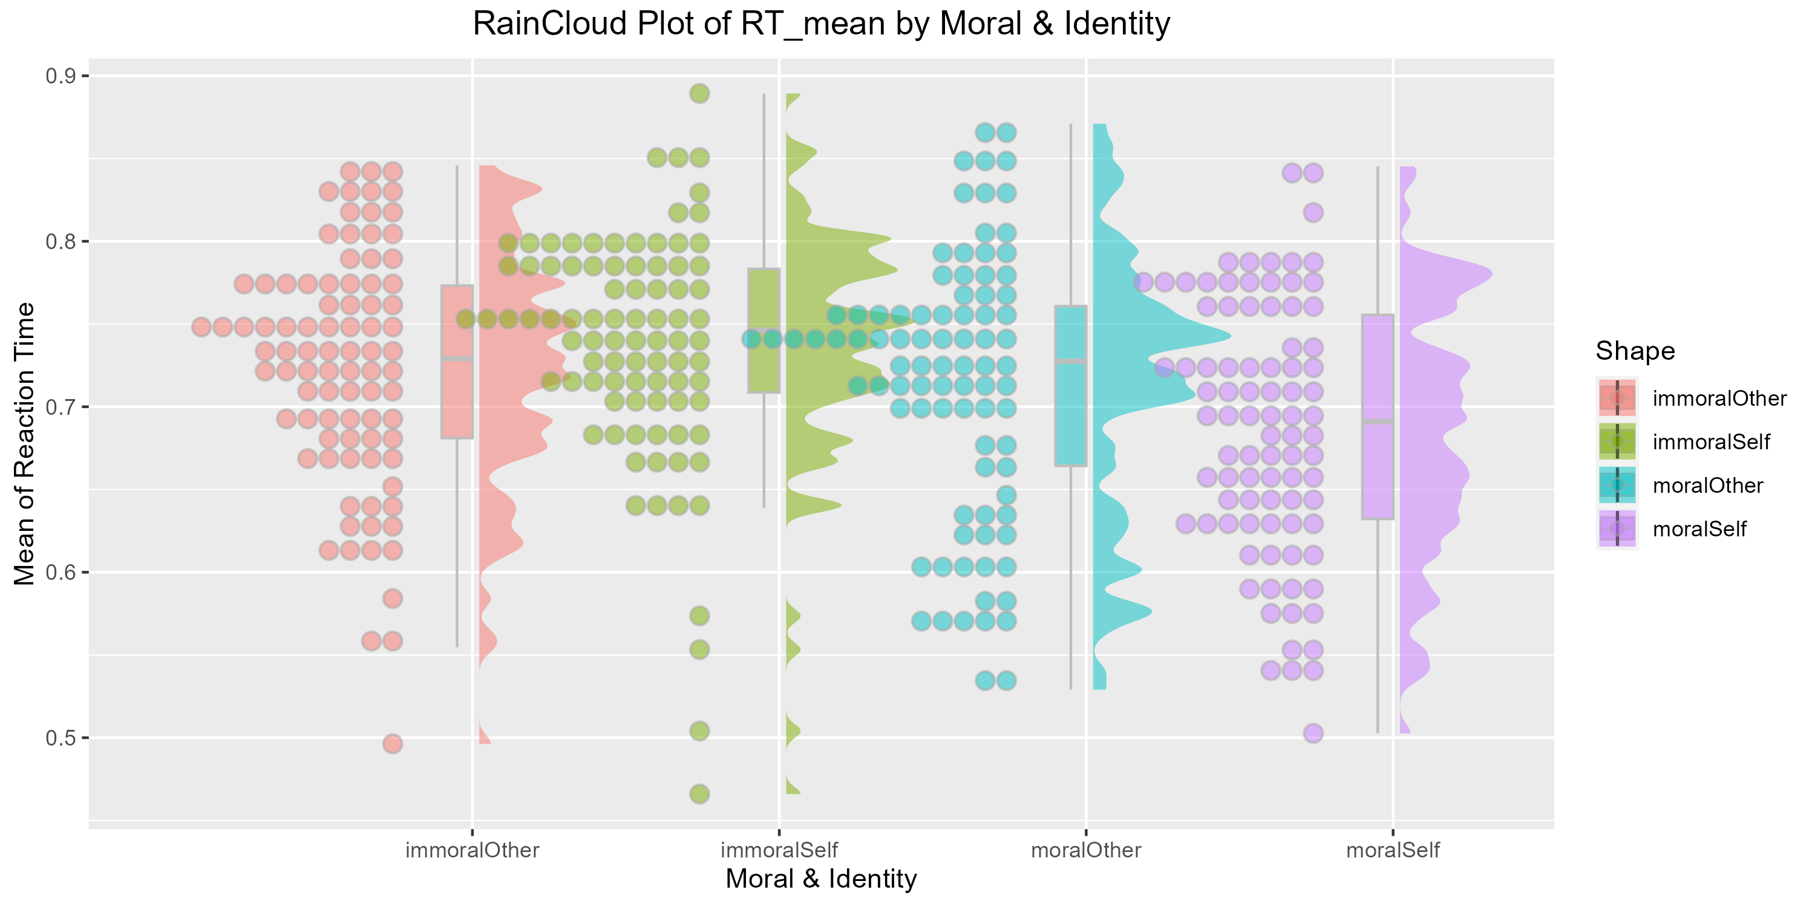

Stat_dots width = 0.5

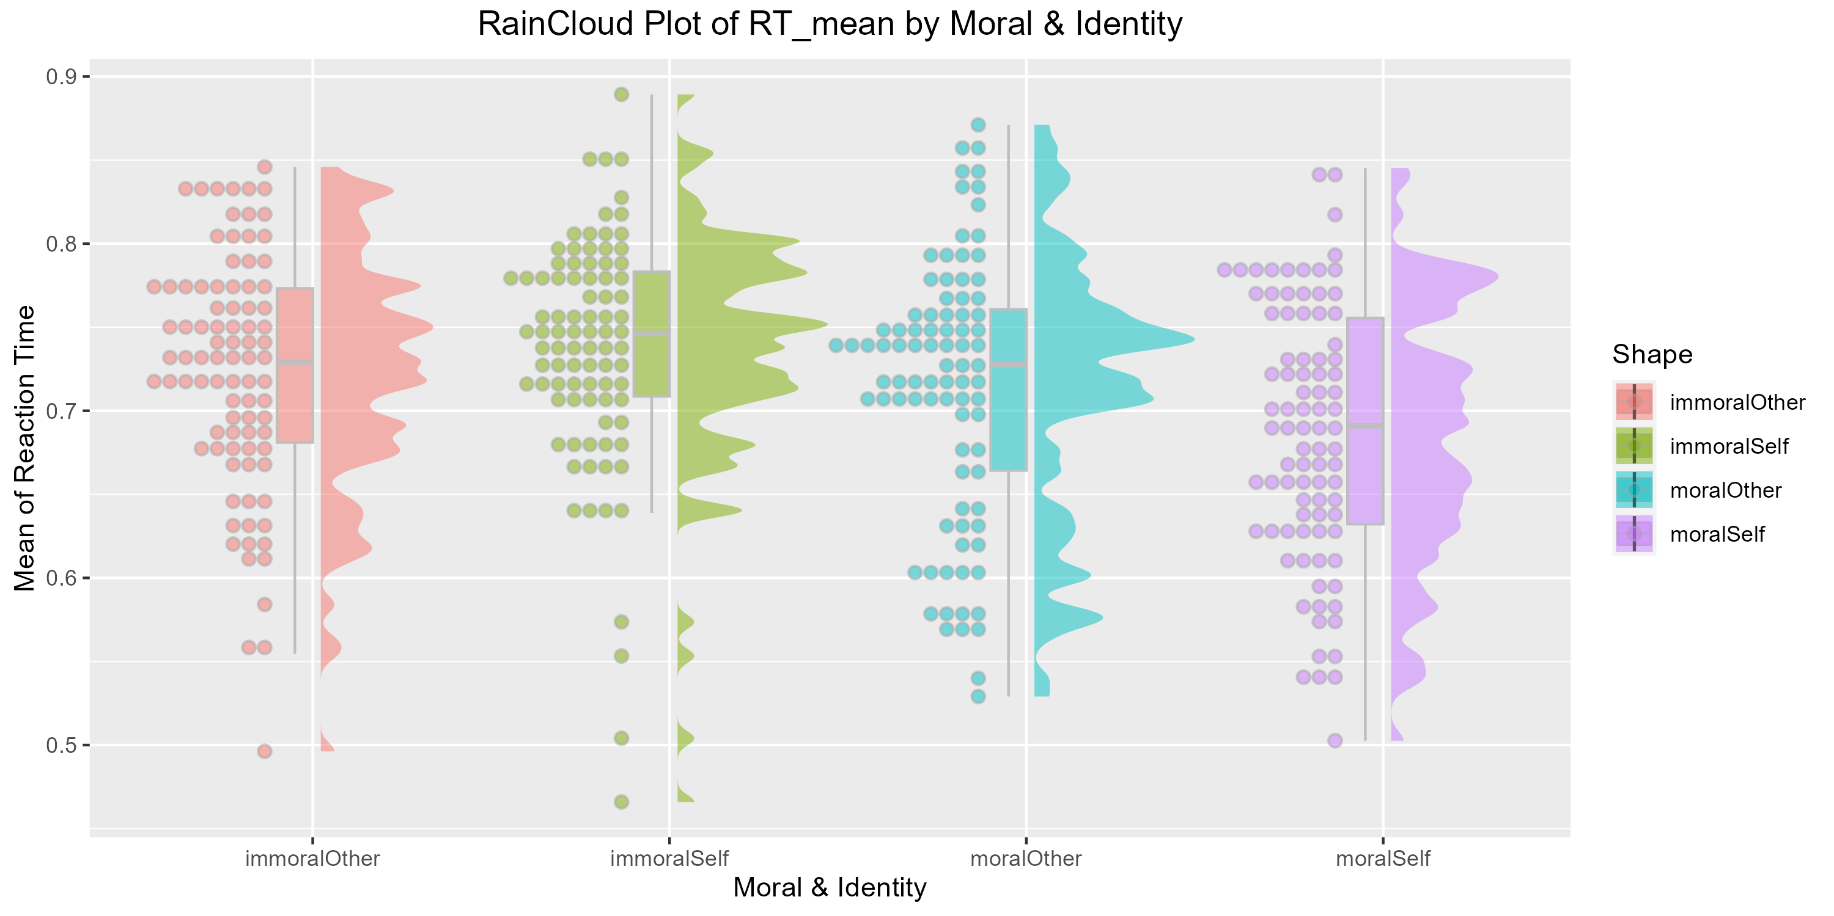

ggsave width=20

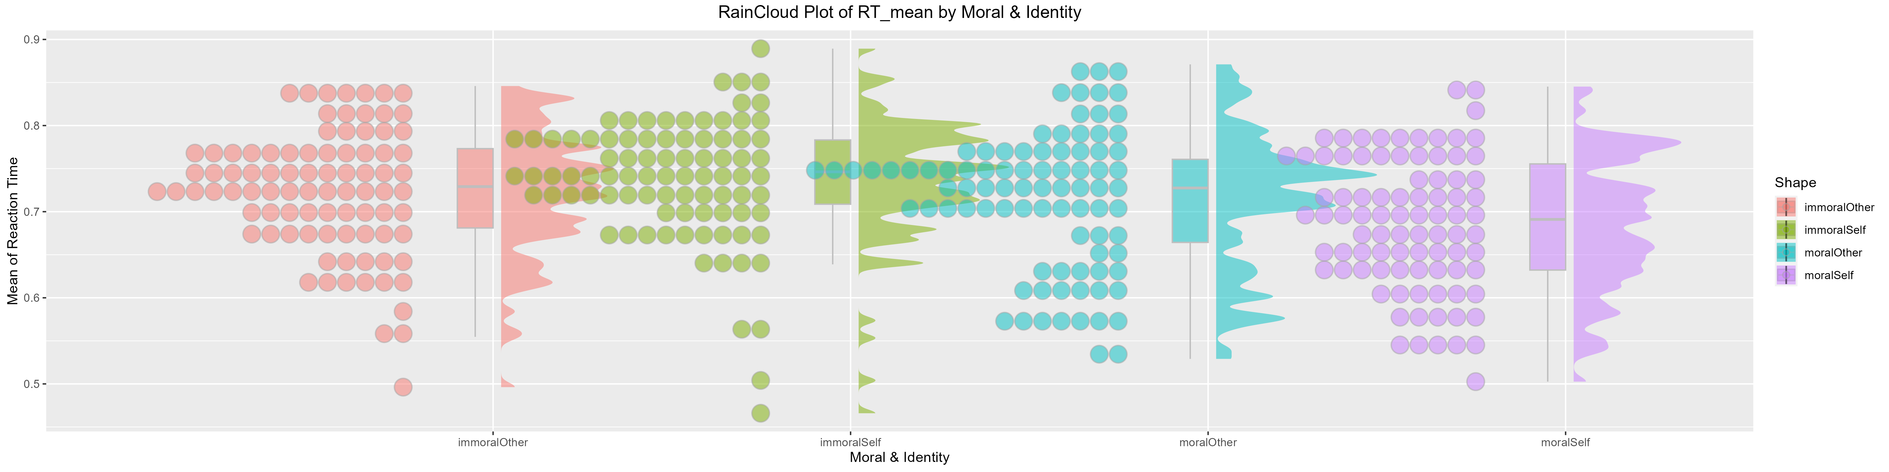

ggsave width=20, stat_dot width = 0.5

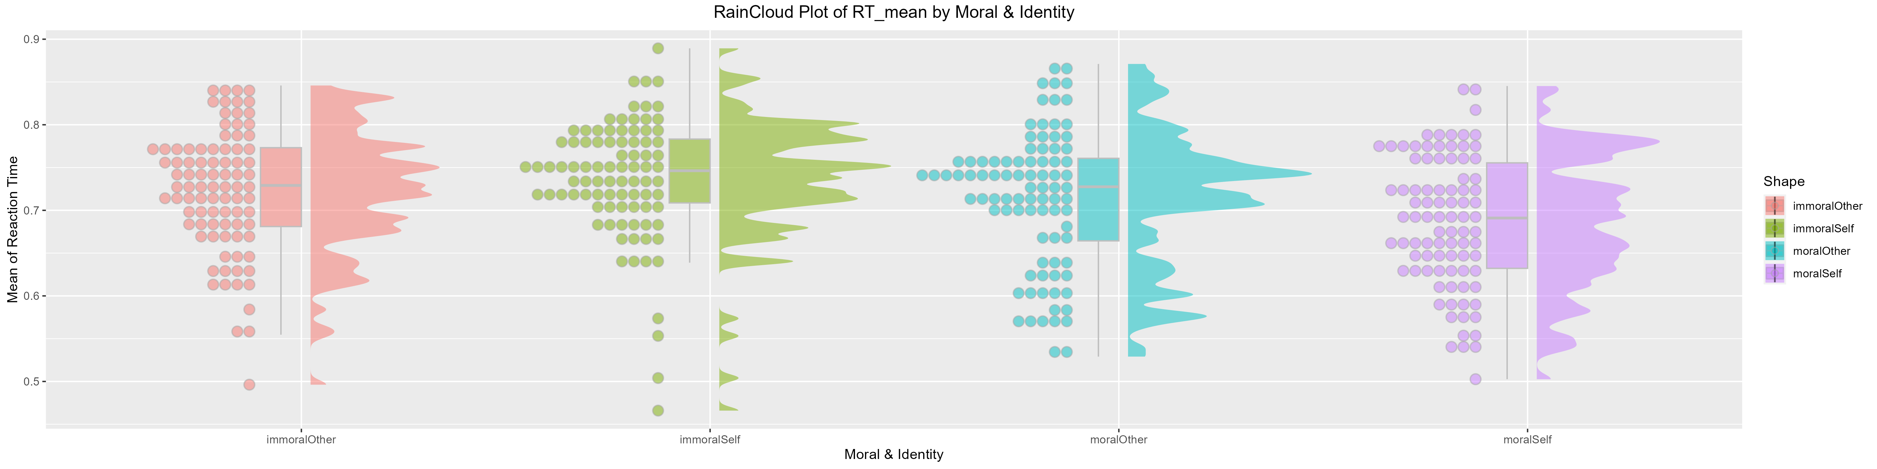

You

怎么在r里调整刻度之间的距离呢

ChatGPT

如果您的问题是如何在 R 中调整坐标轴的刻度之间的距离，可以使用 ggplot2 中的 scale_x_continuous() 函数或 scale_x_discrete() 函数来调整刻度之间的距离。

例如，您可以使用 scale_x_continuous() 函数的 breaks 和 minor_breaks 参数来手动指定刻度的位置，然后使用 expand 参数来控制刻度之间的距离。例如，下面的代码将 X 轴范围设置为 0 到 10，将主要刻度设置为每个整数，将次要刻度设置为每个 0.5，然后将刻度之间的距离增加到 0.2。

copy code

library(ggplot2)

# 创建一个示例数据集

df <- data.frame(x = seq(0, 10, by = 0.1), y = sin(seq(0, 10, by = 0.1)))

# 创建散点图并调整 X 轴的刻度之间的距离

ggplot(df, aes(x, y)) +

geom_point() +

scale_x_continuous(breaks = seq(0, 10, by = 1), minor_breaks = seq(0, 10, by = 0.5), expand = c(0.2, 0))

如果您的 X 轴是分类变量，则可以使用 scale_x_discrete() 函数的 expand 参数来调整刻度之间的距离。例如，下面的代码将刻度之间的距离增加到 0.2。

copy code

library(ggplot2)

# 创建一个示例数据集

df <- data.frame(x = c("a", "b", "c", "d"), y = c(1, 2, 3, 4))

# 创建柱状图并调整 X 轴的刻度之间的距离

ggplot(df, aes(x, y)) +

geom_col() +

scale_x_discrete(expand = c(0.2, 0))

注意，在上面的示例中，我们使用了 geom_col() 函数来创建柱状图。如果您使用 geom_bar() 函数创建柱状图，则需要将 width 参数设置为一个小于 1 的值，以便增加刻度之间的距离